作者简介：

艾德里安·道森（Adrian Dawson），成功英国广告公司的创意总监。在2011年11月27日的《纽约时报》图书类型评选中，将《接踵而至》（Sequence）定为年度5大惊险小说之一：“作品涉及历史（古今乃至未来），以发散思维而忽视流派的快节奏的奇谈形式呈现。这个故事加入了许多小说的组成因素，有《神秘博士》（Doctor Who），丹·布朗小说，《时光旅行者的妻子》（The Time Traveller’s Wife），并且出色地将所有因素融合为一个令人满意且异常深刻的结局。”

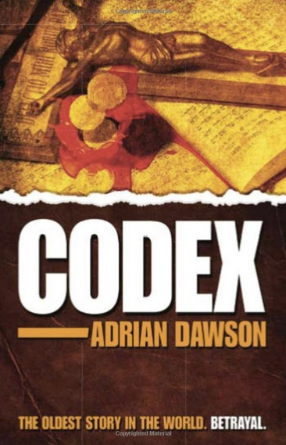
中文书名：《手抄本》
英文书名：Codex
作 者：Adrian Dawson
出 版 社：Last Passage
代理公司：Blake Friedmann/ANA
页 数：580页
出版时间：2010年11月
代理地区：中国大陆、台湾
审读资料：电子稿
类 型：惊悚惊悚

内容简介：

两年后，杰克·伯恩斯坦（Jack Bernstein）改邪归正的女儿劳拉（Lara）正从某个地方要回家。她很憔悴，还担惊受怕的。尽管这是最后一段航程，她还是深信自己不会活着回去。事实证明她是对的。在空中，满客的波音747被击落，飞机上的所有人都死了。

杰克不知道她要回来，也不知道她到哪去了，只顾着自己公司一项新人工智能的主导地位。经由他们的新I.Q.主机开发出的“IntelliSoft”马上要在全球推出，这将有益于世界各地的贫困儿童，同时奠定杰克的市场优势。由I.Q.系统驱动的一套新的仿真套房，也见证了技术的飞跃。

杰克被人用一串奇怪的代码召唤到伦敦的一间教堂，一个自称“西蒙（Simon）”的男人向他透露，因轰炸他女儿那班飞机而被拘留的人并不是真正的罪魁祸首。事实上，劳拉被一个邪教组织抓去当人质了，她现在怀着杰克的外孙，杰克在此前并不知晓，因此西蒙提出了一个交易，他会为杰克提供消息帮他找回孩子，作为交换杰克要帮他拿到一本书，西蒙坚信这本书就在这个邪教组织手上。

随着杰克在获取信息的过程中联系到的许多人没多久后就被杀害，他们的尸体上还都留下了奇怪的国际象棋暗语，通知杰克他女儿死讯的特工弗兰克·华纳（Frank Warner）随之变得越来越可疑。

很快杰克就意识到他身边的人都不可信，还有他这十多年的生活轨迹都被设计了。他感觉自己走的每一步，做的每一个决定都被人控制着，巧妙地引向结局。而在这个结局中，无论杰克愿不愿意，这个邪教都将会获取杰克电脑系统的访问权。在这个过程里，他们要杀掉世界上成千上万人，利用杰克即将进行的推广计划为他们达成目标推波助澜。

随后，这个邪教组织将与解答和解救的承诺一同壮大，他们还会从那本杰克被哄骗去偷来再加以破译的书中搜集这些答案。整件事可能不过就是：用一个外孙当诱饵把杰克推上夺书之路的人，跟已经占有了这本书的人是同一伙人。

坚信自己处于有利地位的杰克，事实上却是处处遭到欺骗，而受人责备才是他不久后将要面对的终极挑战。

媒体评价：

“这部作品面对的目标市场很明显就是丹·布朗（Dan Brown）占据的那个，但实际上，艾德里安·道森是一位更优秀的作家，每一个让人血脉贲张的叙述都很难让读者有空停下来歇口气，而书中人物角色们都作为其中不可或缺的部分完美地呈现，这在《手抄本》这样的一部考验理解力的畅销惊险小说中是很新鲜的。”
---- 巴里·福肖（Barry Forshaw），英国推理杂志《犯罪时间》（Crime Time）

“艾德里安•道森凭借处女作一鸣惊人；历史事件，现代恐怖主义以及最先进的计算机运作全都占据了大部分相关情节。故事情节在欧洲和美国发展，绕了一个小弯去了秘鲁。各种不同观点的融和成就了每一部好作品。情节犹如小军鼓的节奏般紧凑，每个内容章节都表述的清楚完整，让你沉浸于巧妙的情节逻辑关系中，并吸引你去阅读后面的内容。这部散文在开篇铺垫得很好，这要归功于作者不断锻炼自己的文学能力，不仅如此，作品中还有我今年读过的最精雕细琢的一些句子。”
---- Crimesquad

“道森在描绘情节的时候不仅显露出聪慧，还有诗歌般的叙述。它是一本始终扣人心弦的读物。吸引我，给我留下深刻的印象。道森有能创造出鲜明的角色亮点的资质。你期望在一本好的惊险小说中呈现出的一切在这本小说中都有，甚至更多。我真心喜欢这本书，期待着道森下一部精彩作品。”
----路易丝·劳丽（Louise Laurie），《书包》（The Book Bag）

“能描述作者的创作的最好方式就是：每一个想法都是深思熟虑，非常到位的表达出来的。人物角色都塑造得很好，可信性很高，让读者能够真正融入到故事中。这部作品非常典雅，处处富有诗意，快节奏，具有很强的情节性；令人着迷又愉快；充满才智而令人感兴趣；也不失悬疑和惊奇。”
----马蒂亚斯·米勒（Matthias Mueller），《The Ransom Note》

“我发现很难撒开这本书，故事直到最后一页都很激动人心。”
----特里·哈里根（Terry Halligan），《Eurocrime》

谢谢您的阅读！
请将反馈信息发至：齐梦涵（Nicole Qi）
安德鲁·纳伯格联合国际有限公司北京代表处
北京市海淀区中关村大街甲59号中国人民大学文化大厦1705室
邮编：100872
电话：010-82504206
传真：010-82504200
Email：Nicole@nurnberg.com.cn
网址：http://www.nurnberg.com.cn
微博：http://weibo.com/nurnberg
豆瓣小站：http://site.douban.com/110577/

